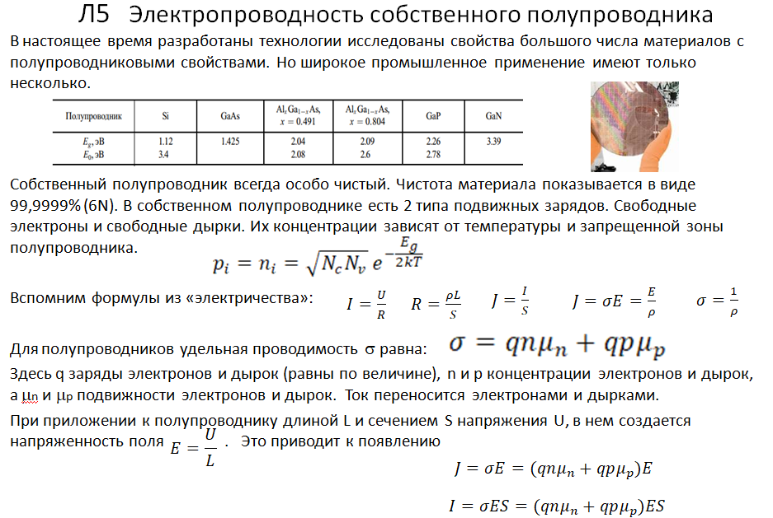
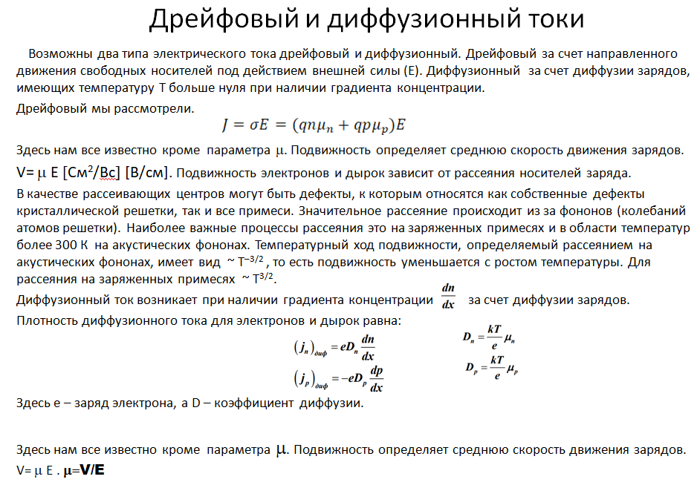
Л6 Полупроводник в рамках зонной теории
Ес
Еv
ЕF
Eg
Дальше все только в рамках зонной теории.
Свойства полупроводника:
1. Валентная зона c потолком Ev. Ниже Ev расположены подвижные
Дырки р. Энергия дырок растет вниз. Электроны в валентной зоне есть, но они неподвижные.
2. Зона проводимости с дном Ec. Выше Ec расположены свободные электроны. Энергия электронов растет вверх.
3. Запрещенная зона Eg. Это минимальная энергия для перевода электрона из валентной зоны в зону проводимости
4. Уровень Ферми EF. В нелегированном полупроводнике EF в сердине запрещенной зоны. Уровень Ферми это Энергия Ферми. Есть два определения 1.Уровень Ферми это максимальная возможная энергия электронов при абсолютном нуле температуры. 2. При любой температуре вероятность заполнения на уровне Ферми равна 0,5 (50%).
Нелегированный = Cобственный = чистый=без примесей.
Полупроводники бывают:
1 собственный (меншікті). 2 Легированный n-типа 3 Легированный р-типа
В нелегированных полупроводниках всегда
n_{i}=р_{i}. $n_{i}p_{i}=n_{i}^{2}$. $n_{i}$=$\sqrt{N_{c}N_{v}} e^{\frac{-E_{g}}{2kT}}$
Легированный полупроводник
Легированный полупроводник получают добавлением примеси в очищенный полупроводник. Примеси бывают двух типов: донорные Nd и акцепторные Na. Например для кремния (4 столбец в таблице Менделеева) атомы Р или As (расположенные правее) будут донорами, отдающими свой электрон. А атомы расположенные левее (Al, B) будут акцепторами.
Почему донор. У атомов кремния валентность 4. У доноров валентность 5. При встраивании атомов донора в кристаллическую решетку 4 электрона образуют ковалентные связи а 5-й электрон не связан и легко отрывается.
Энергия связи 5-го электрона называется энергией ионизации донора (Ei=0,01 эВ). При отрыве электрона от донора появляется свободный электрон, но вакансия (дырка) не создается. Это приводит к тому, что n_{n}>>p_{n}. В n типа п/п основные носители электроны. (потому что их больше)
При отрыве 5-го электрона атом-донор становится положительно заряженным. Но это не дырка, это ионизированный донор, который не может двигаться. В полупроводнике n типа есть подвижные отрицательно заряженные электроны в зоне проводимости и неподвижные положительно заряженные ионы доноров. n_{n}⁻ ≈ N_{д}⁺ .
Eg
Ес
Еv
ЕF
Ei
Уровень Ферми в легированном n типа полупроводнике расположен ближе
к зоне проводимости. При абсолютном нуле между Ei и Eс (в середине).
В легированном полупроводнике n-типа n_{n}⁻ ≈ N_{д}⁺ . И n_{n}>>p_{n}, но произведение
$$n_{n}p_{n}=const=n_{i}^{2}$$
$n_{i}^{2}$ при комнатной температуре в каждом полупроводнике свой. В кремнии 10¹⁰ см⁻³ . Например если в легированном кремнии n_{n}=10¹⁵cm⁻³ то р_{n}=$n_{i}^{2}$/ n_{n}=10⁵ cm⁻³
р-тип. При добавлении 3-х валентных акцепторов энергетически выгоден переход электрона от атома кремния к атому акцептора c энергией ионизации (Ei). При этом акцепторы заряжаются отрицательно, а у атома кремния появляется подвижная вакансия (дырка). В р типа полупроводнике p_{р}>>n_{р} и есть неподвижные ионизированные (-) акцепторы Na⁻, и р_{р}⁺=Na⁻
Ei
ЕF
Eg
Ес
Еv
$$n_{p}p_{p}=const=n_{i}^{2}$$
Уровень Ферми в легированном p типа полупроводнике расположен ближе
к валентной зоне. При абсолютном нуле между Ei и Ev (в середине).

Элекропроводность легированных полупроводников обеспечивается основными носителями
n p
$σ_{n}=q{n_{n}μ}_{n}$ $σ_{p}=qp_{p}μ_{p}$

$J_{n}=q{n_{n}μ}_{n}E$ E=U/L $J_{p}=qp_{p}μ_{p}E$

V_{n}= $μ_{n}$E V_{р}= $μ_{р}$E
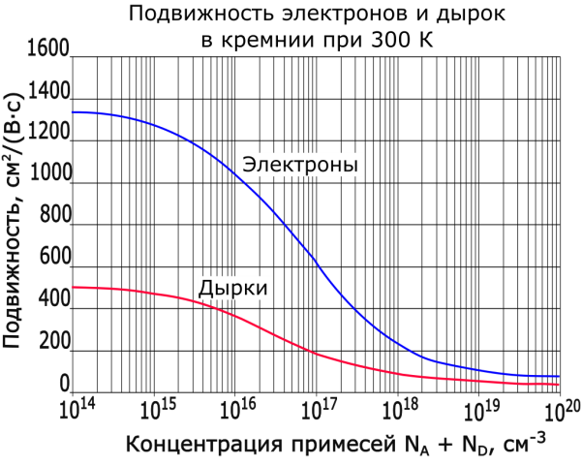

Л 7. p-n переход
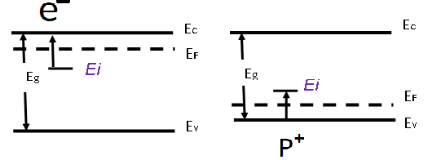
Термины и определения. Инжекция. При введении доноров полупроводник становится n типа. Часто говорят доноры инжектируют электроны. Аналогично можно сказать акцепторы инжектируют дырки.
Есть другие виды инжекции. С ними познакомимся чуть позже.
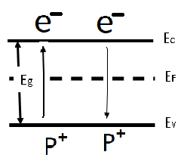
Генерация. Когда связанный в валентной зоне электрон отрывается и переходят в зону проводимости (за счет тепловой энергии или энергии фотонов) то говорят идет процесс генерации (тепловая или фото генерация). При этом появляются одновременно электрон и дырка.
Рекомбинация. Обратный процесс называют рекомбинацией, когда электрон из зоны проводимости заватывается вакансией (дыркой). При этом одновременно исчезают электрон и дырка (рекомбинируют).
При тепловой генерации при постоянной температкре скорости генерации и рекомбинации равны. При этом устанавливается стационарная (для данной температуры) концентрация свободных носителей.
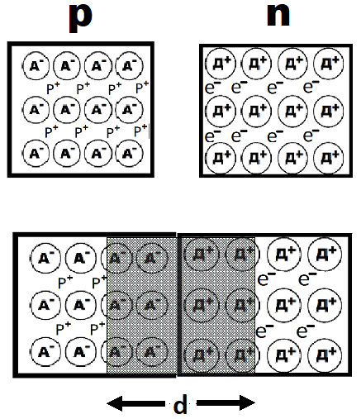
Формирование p-n перехода
Пусть имеются два п/п, n и р типов. Пока они отдельно стоят не соприкасаясь в каждом из них концентрации свободных носителей и ионизованных легирующих примесей распределены равномерно по всему объему.
E
В р типе концентрация подвижных (+)дырок равно числу неподвижных (-)акцепторов. В n типе число подвижных (-)электронов равно числу неподвижных (+)доноров. Об этом говорят что п/п электронейтральный.
Если эти два п/п привести в соприкосновение то в близи границы соприкосновения близко расположенные свободные электроны в n стороне и свободные дырки в р стороне рекомбинируют (и при этом исчезают). Рекомбинируют только подвижные носители заряда. А ионизованные доноры и акцепторы (неподвижные) остаются на своих местах. Поэтому вблизи границы n и р образуется область пространственного заряда (ОПЗ).
В области р n перехода подвижных носителей не остается. Облсть р n перехода толщиной d становится высоомной как диэлектрик (и при этом ).
С р-типа стороны ОПЗ встоены отрицательные заряды, а с n-стороны положительные заряды. Между этими зарядами образуется встроенное электрическое поле Е. Направление электрического поля от + к - . Это поле препятствует дальнейшей диффузии свободных носителей. Это же поле влияет на прохождение тока через р n переход.
Толщина р n перехода (d) с р или n стороны зависит от степени легирования. Чем сильнее легирование, тем тоньше ОПЗ.
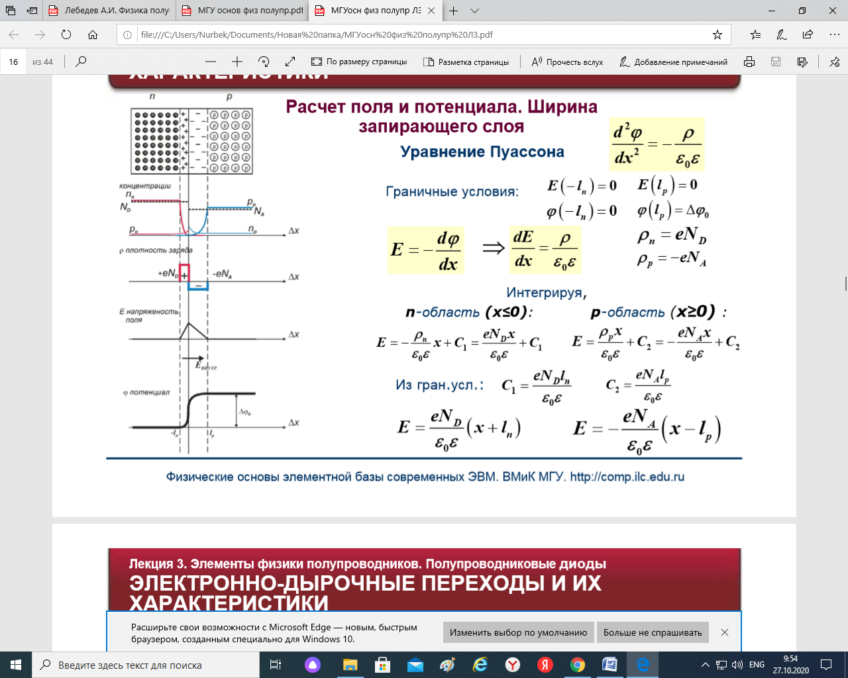
Характеристики ОПЗ.
На верхнем рисунке концентрация доноров и акцепторов показаны горизоньальным пунктиром (доноров больше). Концентрации p_{n} и n_{n} красным цветом. А концентрации p_{р} и n_{р} синим. p_{р}=N_{A} n_{n}=N_{D} .
Граница перехода (х=0) вертикальная сплошная линия, а границы ОПЗ вертикальныя пунктирная линии. Как видно из рисунка, ОПЗ с n стороны (от –l до 0) тоньше, потому что N_{D} >N_{A} (где больше концентрация свободных носителей, там тоньше ОПЗ).
Встроенная плотность заряда равна произведению концентрации ионов на заряд электрона (для однократно ионизованных атомов примеси). Красный прямоугольник с + для ионизованных доноров, синий прямоугольник с – для акцепторов. Площади красного и синего прямоугольников равны, потому что в ОПЗ суммарный заряд доноров равен суммарному заряду акцепторов (число рекомбинировавших электронов и дырок равны).
Напряженность встроенного поля ослабевает от границы влево и вправо. Направление поля от + к - (от n к р) показано стрелкой. В области ОПЗ происходит скачок потенциала от 0 до Ф₀ за счет поля Е(х). $Ф_{0}=\int_{-l}^{l}{E(x)dx}$
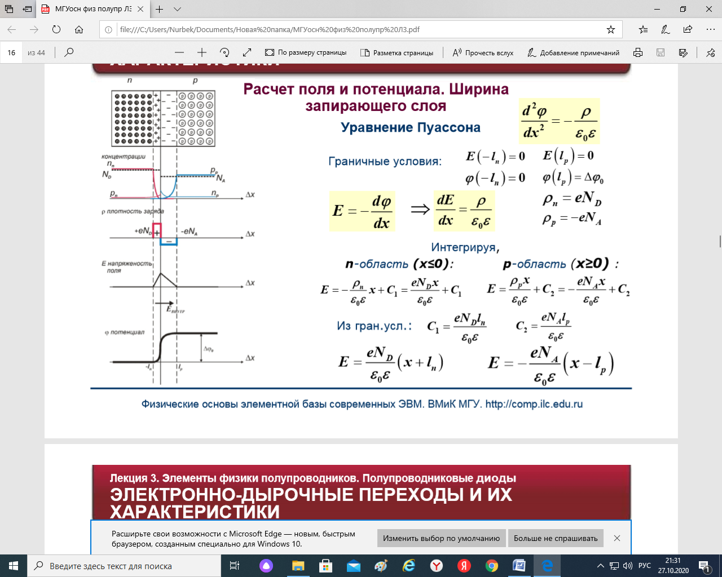
Расчетные формулы выводят га основе уранения Пуассона.
С граничными условиями :
Так как то из уравнения Пуассона а ρ(x) нам известно.
Для n области ОПЗ , от –l_{n} до 0.
а для р области ОПЗ от 0 до l_{р} .
В результате для Е(х) получаем линейный рост от –l_{n} до 0.
И линейный спад от 0 до l_{р}

$$Ф_{0}^{1}=\int{E\left(x\right)dx=\frac{eN_{D}}{εε_{0}}\int_{-l_{n}}^{0}{\left(x+l_{n}\right)dx=}\frac{eN_{D}}{εε_{0}} ({\frac{x^{2}}{2} }^{}+l_{n}x)}l_{-l_{n}}^{0}=\frac{eN_{D}}{εε_{0}}\left(-{\frac{l_{n}^{2}}{2}+l}_{n}^{2}\right)=\frac{eN_{D}}{2εε_{0}} l_{n}^{2}$$

$$Ф_{0}^{2}=\int{E\left(x\right)dx=\frac{eN_{A}}{εε_{0}}\int_{0}^{l_{p}}{\left(x-l_{p}\right)dx=}\frac{eN_{A}}{εε_{0}} ({\frac{x^{2}}{2} }^{}-l_{p}x)}l_{0}^{l_{p}}=\frac{eN_{A}}{εε_{0}}\left({\frac{l_{p}^{2}}{2}-l}_{p}^{2}\right)=\frac{eN_{A}}{2εε_{0}} l_{p}^{2}$$

$$Ф_{0}^{1}+Ф_{0}^{2}=\frac{e}{2εε_{0}}(N_{D}l_{n}^{2}+N_{A}l_{p}^{2})$$

А для высоты потенциального барьера Ф₀ в области ОПЗ от –l_{n} до l_{р} интегрируя Е(х)получим:
$$Ф_{0}=\frac{e}{2εε_{0}} \frac{N_{A}(N_{A}+N_{D})}{N_{D}}l_{p}^{2}=\frac{e}{2εε_{0}} \frac{N_{D}(N_{A}+N_{D})}{N_{A}}l_{n}^{2}$$
Увеличение концентрации примесей (доноров и акцепторов) приводит уменьшению толщины p-n перехода.
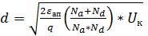
https://siblec.ru/radiotekhnika-i-elektronika/elektronika/1-poluprovodnikovye-pribory#1.4

Л7 Высота барьера через энергию Ферми.
Здесь Е обозначена энергия
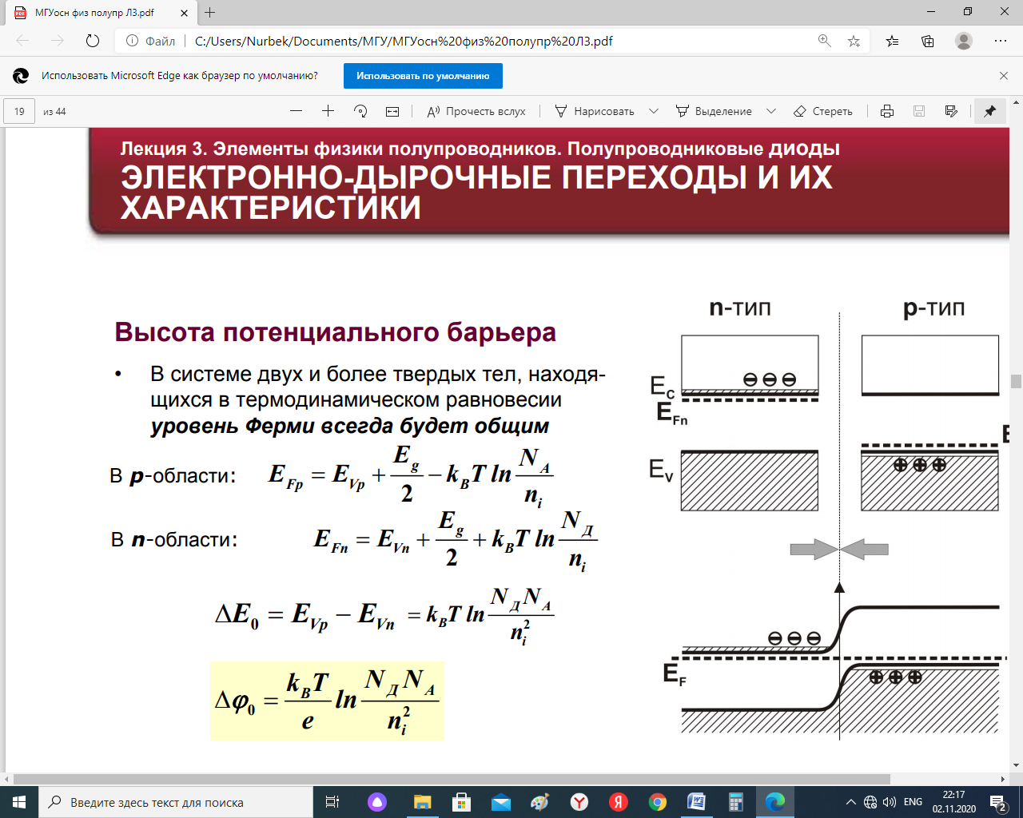
Мы встретились с двумя разными формулами для расчета высоты барьера. Чаще встречается эта формула.
$Ф_{0}=\frac{kT}{e} ln(\frac{N_{D}N_{A}}{n_{i}^{2}})$
Вместо высота барьера часто говорят - контактная разность потенциалов. Увеличение концентрации доноров и акцепторов приводит к увеличению контактной разности потенциалов. UK= Фо
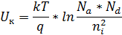
В рамках зонной теории мы можем показать формирование р n перехода графически.
Пусть есть два полупроводника, n и р типа отдельно. Если мы их приведем в контакт то уровни ферми в них выравняются. Энергия Ферми одна. просто в n типе она ближе к зоне проводимости а в р типе ближе к валентной зоне.
Когда полупроводники приводим в контакт уровень ферми
d
-l_{n} 0 l_{p}
-l_{n} 0 l_{p}
++ ---++ ---++ ---++ ---
должен быть на одной высоте. А края Ev и Ec
испытывают изгиб на величину Ф₀. Красным цветом выделены высота барьера и направвление вектора электрического поля. Ветрикальная плошная- линия соприкосновения n и р
d
Х
Рисунок перенасыщен разными
обозначениями? Согласен.
Далее мы будем пользоваться упрощенным графическим обозначением р n перехода.
Упрошенное представление р n перехода достаточно, но нужно помнить, есть высокоомная ОПЗ и есть внутренее поле. В n области основные носители электроны, а в р области основные носители дырки.
ОПЗ образовалась вследствие рекомбинации электронов и дырок близ границы соприкосновения. Встроенное поле есть только
d
внутри р n перехода. А за р n переходом в р
и n областях его нет.
Электрическое поле экранируется свободыми
носителями. Длина эранирования Дебая равна

$L_{D}=\sqrt{\frac{2εε_{0}}{e}(\frac{1}{N_{A}}+\frac{1}{N_{D}})}$
n p
n ⁺ p⁺
Ме
Ме
d

Строение диода
n⁺ и p⁺ Омические контакты к n и р области

https://yandex.kz/video/preview?filmId=877625476501141923&parent-reqid=1604373947191686-1569877440936986879000184-production-app-host-sas-web-yp-7&path=wizard&text=%D1%82%D0%BE%D0%BB%D1%89%D0%B8%D0%BD%D0%B0+%D0%BF%D0%B5%D1%80%D0%B5%D1%85%D0%BE%D0%B4%D0%B0+%D0%B2+%D0%BF%D0%BE%D0%BB%D1%83%D0%BF%D1%80%D0%BE%D0%B2%D0%BE%D0%B4%D0%BD%D0%B8%D0%BA%D0%B0%D1%85&wiz_type=vital

Л 8 Вольт-амперная характеристика p-n-перехода.
Вольт-амперной характеристикой p-n перехода называется зависимость тока, протекающего через p-n переход, от величины и полярности приложенного напряжения. Аналитическое выражение ВАХ p-n перехода имеет вид:
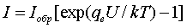, (1.9)
Ток I_{0бр} или I₀ (обратный ток, нулевой ток) называется тепловым током или обратным током насыщения. Его значения для определенного полупроводника (с заданной концентрацией) зависят только от Eg и температуры и не зависят от приложенного напряжения

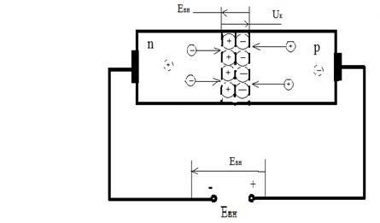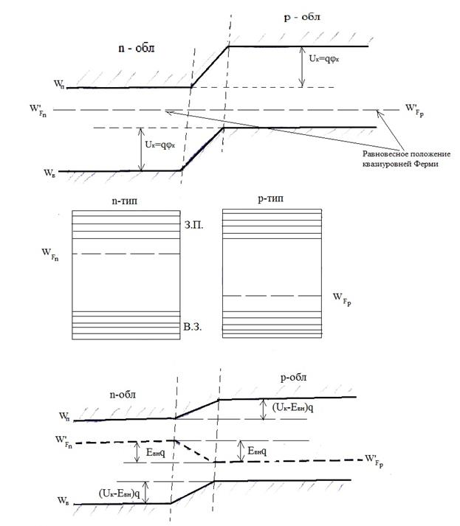
Если к p-n переходу подключить внешнее напряжение U, полярность которого противоположна полярности контактной разности потенциалов Uк, то такое включение называется прямым.
Подача прямого внешнего напряжения на p-n переход приводит к уменьшению высоты и толщины барьера, а также к изгибу уровня Ферми в пределах ОПЗ.
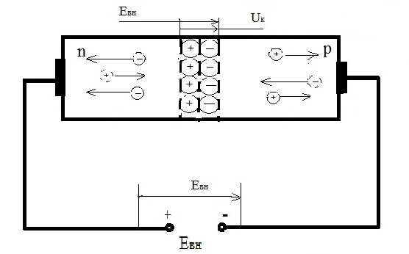
При таком включении в p-n переходе появляется дополнительное электрическое поле, уменьшающее его внутреннее поле. Суммарное поле Еε, действующее в переходе, будет определяться:
= $\frac{{(U}_{k}-U)}{d}$
Под действием такого внешнего поля уменьшается ширина p-n перехода d.
$$d=\sqrt{\frac{2εε_{0}}{qN_{D}}(U_{k}-U)}$$
Также под действием внешнего поля уменьшается потенциальный барьер. Все это приведет к росту прямого тока. При этом основные носители заряда начнут проникать в области с противоположным типом электропроводности и там рекомбинировать. Здесь идет процесс взаимной инжекции. Из n области в р инжектируются электроны. А из р области в n инжектируются дырки.
В симметричных (одинаково легированных) p-n переходах имеет место одинаковая скорость инжекции. В несимметричных p-n переходах из сильно легированной области инжектируется больше.
Инжектирующий слой с малым удельным сопротивлением (сильно легированный) называется эмиттером. Слой, в который инжектируются носители, называется базой.

Если к p-n переходу подключить внешнюю эдс Евн, полярность которого совпадает с полярностью контактной разности Uк потенциалов, то такое включение называется обратным (n-область подключается к положительному полюсу Евн, а p-область к отрицательному полюсу Евн). При таком включении в p-n переходе появится дополнительное внешнее электрическое поле, увеличивающее его внутреннее поле. Суммарное поле Еε, действующее в переходе, будет определяться:
=
Под действием электрического поля Евнешнее основные носители заряда будут оттягиваться от пограничных слоев p-n перехода, что приводит к увеличению его толщины d.
Для неосновных носителей заряда Евн является ускоряющим полем, поэтому оно будет поддерживать дрейфовый ток, переводя неосновные носители через расширенный p-n переход.
Процесс перевода или оттягивания, носителей заряда через p-n переход, под действием обратного напряжения на переходе, называется экстракцией.
При малых значениях обратного напряжения на переходе навстречу дрейфовому току протекает диффузионный ток (I₀=Iдиф), который уменьшается по экспоненциальному закону:
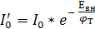
Результирующий ток через p-n переход в этом случае будет называться обратным током и определяется:
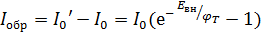

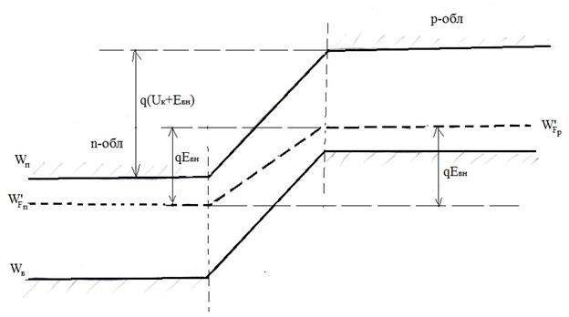
Диаграмма энергетических зон p-n перехода при обратном смещении
При подаче обратного напряжения на p-n переход (Евн < 0), Uк и Евн суммируются, что ведет к расширению обедненной области.
$$d=\sqrt{\frac{2εε_{0}}{qN_{D}}(U_{k}+U)}$$
Различие свойств при прямом и обратном напряжении определяет возможность его работы в качестве выпрямляющего элемента.

Вольт-амперная характеристика(ВАХ) диoда
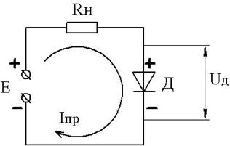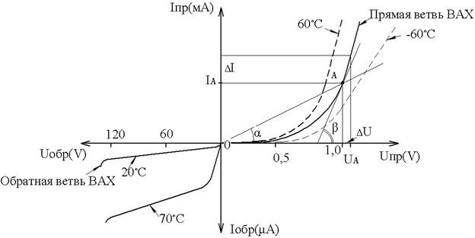

Статическое сопротивление p-n перехода в рабочей точке (А) определяется как отношение напряжения в этой точке к току, соответствующему этому напряжению или равно ctgα – угла образованного прямой, проходящей через начало координат и рабочую точку(А) и осью абсцисс(Х).
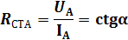
Дифференциальное сопротивление p-n перехода в рабочей точке определяется как отношение приращения напряжения в этой точке к приращению тока, соответствующего этому приращению напряжения
$$R_{dif}=\frac{∆U}{∆I}=\frac{dU}{dI}=ctgβ$$
или равно ctgβ – угла образованного касательной к этой точке и осью абсцисс.
Реальная ветвь(прямая) ВАХ перехода отклоняется от идеальной ВАХ в основном за счёт падения напряжения на сопротивлении базы(r_{Б}), с учётом этого уравнение перехода может быть определено:
$I=I_{0}(e^{\frac{U-IR_{Б}}{kT}}-1)$
Прологарифмировав это выражение можно определить падение напряжения на переходе при прямом напряжении. Заменив U на U_{прямое}, обозначив ϕ_{T} =kT/е получим:
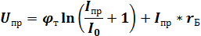
Формула прямого напряжения для малых прямых токов (I_{пр}≈0) :
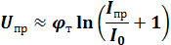
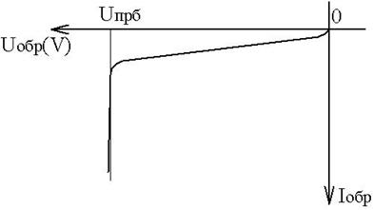
В определённых пределах отсутствует зависимость величины обратного тока p-n перехода от величины приложенного обратного напряжения. На практике I_{обр} незначительно возрастает, пока напряжение на переходе не достигнет некоторого критического значения, называемого напряжением пробоя(U_{прб}).
После этого I_{обр} возрастает скачкообразно, как это показано на рисунке:
Различают три вида пробоя:
1) – лавинный; 2) – туннельный; 3) – тепловой.
Лавинный и туннельный виды пробоя являются электрическим или полевым видом пробоя. (p-n переход не разрушается).
Тепловой пробой в основном носит необратимый характер и приводит к разрушению p-n перехода.

Лавинный пробой вызывается ударной ионизацией, которая происходит при достаточно высокой напряжённости электрического поля (для Si – 3•10⁵ В/см).
лавинный
туннельный
тепловой

Неосновные носители заряда, проходя через p-n переход, ускоряются настолько, что при соударении с атомами в зоне p-n перехода разрывают ковалентные связи (отрываются электроны и появляется дырка). Говорят идет полевая генерация электронно-дырочных пар. Вновь появившиеся пары носителей заряда ускоряются электрическим полем и, в свою очередь, могут порождать новые пары на протяжении всего пути в данной области. Такой процесс приводит к лавинообразному размножению зарядов, происходит аномальный рост обратного тока при небольшом дополнительном приращении обратного напряжения. Поэтому на практике необходимо его ограничивать сопротивлением внешних цепей
Лавинный пробой возникает в высокоомных полупроводниках (слаболегированных), имеющих достаточно большую толщину p-n перехода. Рост обратного тока I_{обр} определяется по эмпирической формуле:
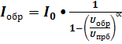;
где ∝ - величина, определяемая экспериментально и зависящая от степени легирования p- и n- областей.
Тунельный пробой (Эффект Зенера) возможен в очень сильно легированных, так называемых вырожденных полупроводниках, когда концентрация основных носителей достигает 10²⁰/см³ и больше.
В таких полупроводниках толщина p-n перехода менее 3 нм. При этом возможно тунелирование электронов через потенциальный барьер. Напряжение туннельного пробоя снижается с повышением температуры, т.к. рост температуры уменьшает ширину запрещённой зоны и высоту барьера. Сопротивление p-n перехода очень маленькое и большой тунельный ток течет и при прямом и при обратном напряжении. Далее об этом мы более подробно поговорим в разделе о тунельных диодах.
Тепловой пробой вызван тем, что обратный ток I_{обр}= – I₀ зависит от температуры и возникает в результате разогрева p-n перехода, когда количество теплоты, выделяемой в p-n переходе, становится больше, чем он может отвести(рассеять) начинается быстрый разогрев перехода.
При разогреве p-n перехода происходит интенсивная генерация электронно-дырочных пар и уменьшение удельного сопротивления, увеличение обратного тока через переход. Это, в свою очередь, приводит к дальнейшему увеличению температуры и обратного тока. В результате наступает разрушение p-n перехода.

Емкостные свойства p-n перехода
Кроме электропроводимости, p-n переход имеет и определённую ёмкость. Различают барьерную и диффузионную ёмкости.
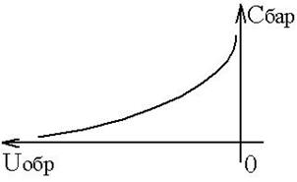
Барьерная ёмкость С_{бар} обусловлена большим сопротивлением ОПЗ., выполняющего роль диэлектрика, а низкоомные области (n и p) – роль “пластин’ конденсатора.
Барьерная ёмкость расчитывается по формуле плоского конденсатора:
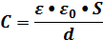
где: S – площадь пластин конденсатора; d – толщина p-n перехода.
Приложенное напряжение влияет на барьерную емкость. С увеличением обратного напряжения увеличивается толщина перехода d и барьерная ёмкость уменьшается.
Зависимость С_{бар}=f(U_{обр}) называется вольт-фарадной характеристикой
Зависмость С_{бар} для резкого перехода от обратного напряжения можно определить из приближённого выражения:
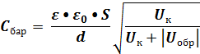
.
Диффузионная ёмкость С_{диф.} характеризует накопление неравновесных зарядов за счёт инжекции (неосновных носителей) по обе стороны p-n перехода. Так как есть некоторое время жизни τ неосновных носителей (инжектированных электронов и дырок) до наступления рекомбинации, то по обе стороны металлургической границы появляются дополнительные объёмные заряды, величина которых для малых приращений напряжений линейно увеличивается при увеличении прямого тока I_{пр}:
$$С_{диф}=\frac{e}{kT}Iτ$$

При прложении обратного напряжения С_{бар} > С_{диф.} При прямом напряжении С_{диф.} > С_{бар}.
Результирующая ёмкость от –U до +U равна:
С_{рез}= С_{диф.} + С_{бар}

Л9 Полупроводниковые диоды в электронике
Полупроводниковым диодом называют прибор с одним электрическим переходом, который, в большинстве случаев, является переходом p-n типа. Как правило такой переход размещён в герметичном корпусе(металлическом, пластмассовом или металлостеклянном) и имеет два вывода.
По функциональному назначению диоды делят на следующие основные группы:
1. Выпрямительные (в том числе силовые);
2. Высокочастотные;
3. Импульсные;
4. Стабилитроны;
5. Варикапы;
6. Туннельные;
7. Фотодиоды;
8. Светодиоды;
9. Магнитодиоды;
10. Диоды Гана;
11. Генераторы шума и др.
Идеализированная вольт-амперная характеристика диода описывается уравнением Шокли:
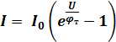
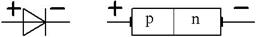 Условное графическое обозначение (УГО):
где: “+” Анод; “–” Катод.

Температурные свойства диодов
Изменение прямого напряжения на диоде при изменении температуры (при фиксированном прямом токе) оценивается с помощью температурного коэффициента ( 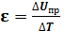 )
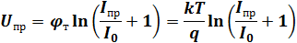
при I_{пр} >> I₀, 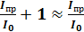 , тогда
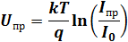

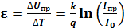 ;
Для большинства диодов ε ≈ 2,2мВ/град

Выпрямители. Схемы выпрямления. https://helpiks.org/4-48408.html
Выпрямление переменного тока
В выпрямительном устройстве энегия переменного тока преобразуется в энергию постоянного тока.
Любой выпрямитель можно рассматривать как потребитель переменного тока и как генератор постоянного тока.

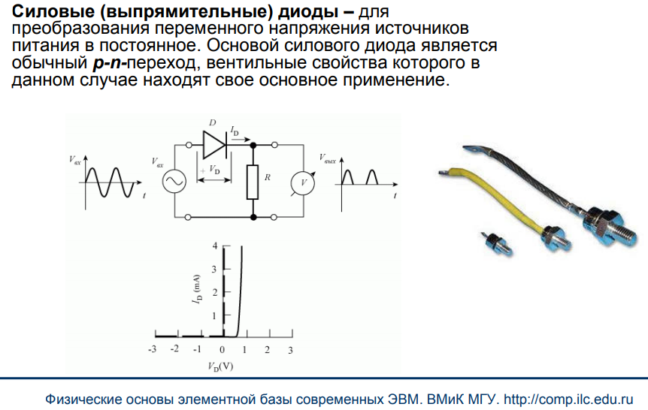

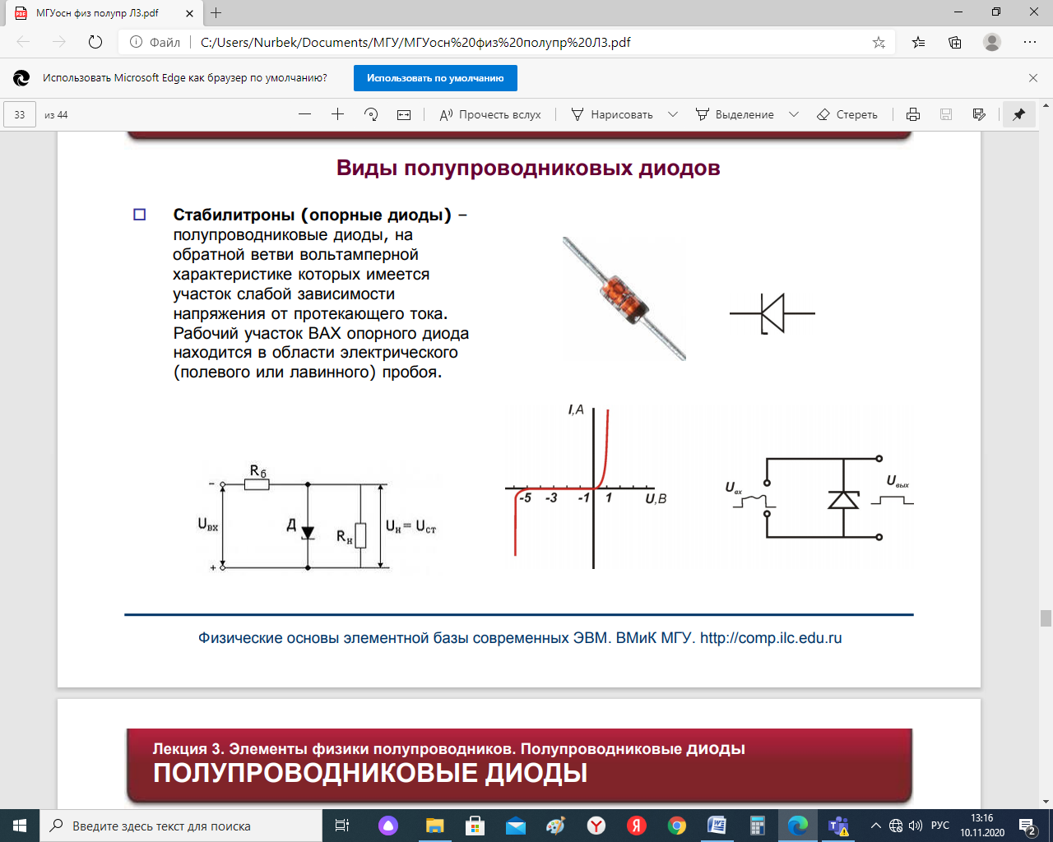
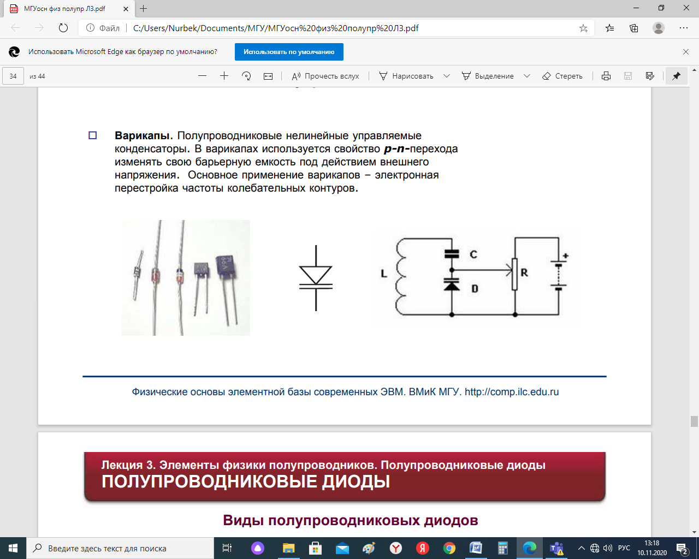
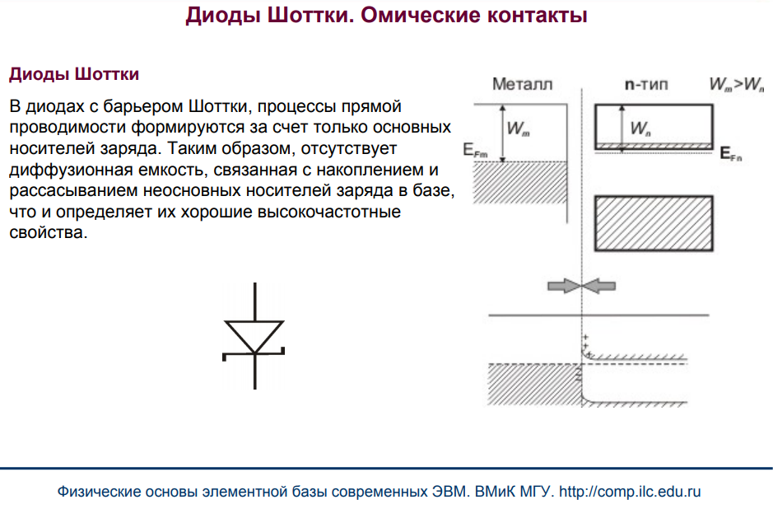
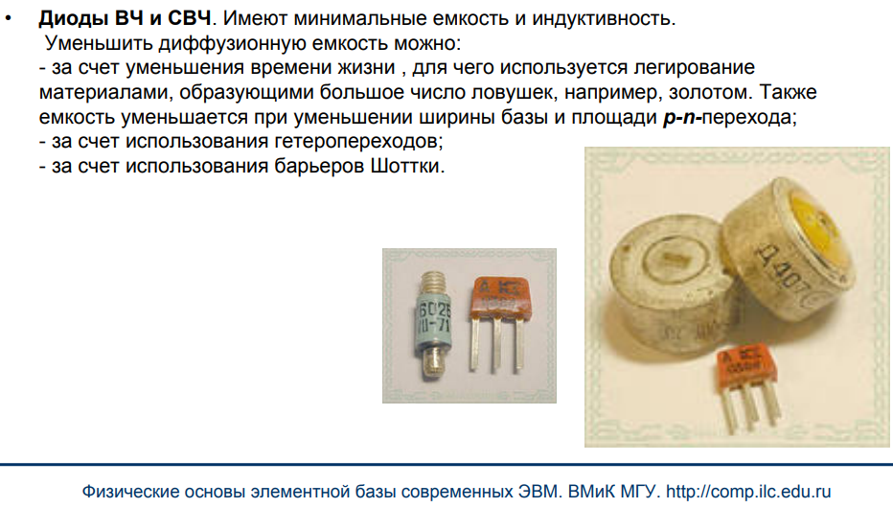

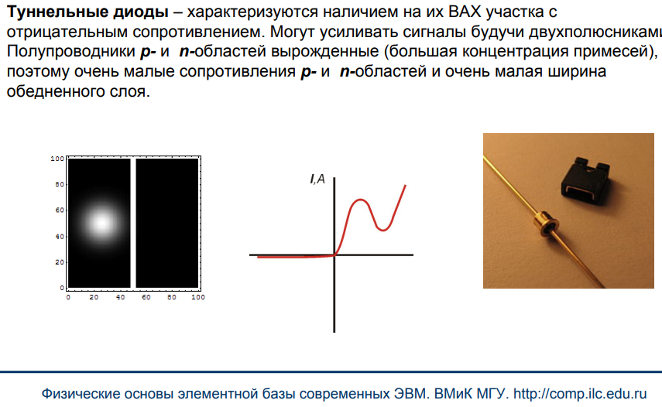

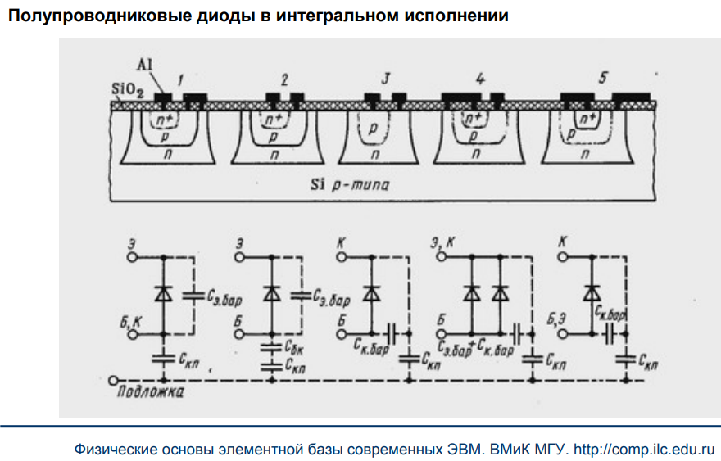

Л 10 Полупроводниковые оптоэлектронные приборы

Дрейфовая электро проводность полупроводника в темноте (равновесная)
В собственном п/п в темноте, при температуре Т, тепловая генерация свободных зарядов n_{i}=р_{i} | Элекропроводность легированных полупроводников обеспечивается примесью  (при средних температурах)
n_{i}=р_{i}$=\sqrt{N_{c}N_{v}} e^{\frac{-E_{g}}{2kT}}$ | n_{n}=N_{D}>>p_{n} | p_{p} = N_{A}>>n_{p}
$σ_{i}=q{n_{i}μ}_{n}+qp_{i}μ_{p}$=1/ρ | $$σ_{n}=q{n_{n}μ}_{n}$$ | $$σ_{p}=qp_{p}μ_{p}$$
$$J_{i}=σ_{i}Е{ I}_{i}=σ_{i}ES$$ | $$J_{n}=σ_{n}Е{{ I}_{n=}σ}_{n}ES$$ | $$J_{p}=σ_{p}Е {I_{p=}σ}_{p}ES$$
$$J=σE I=σES$$

Фоторезистор - фотосопротивление.
E_{C}

E_{F}

E_{V}
N_{Ф}
Падает монохроматический свет N_{Ф} фот/с. Если энергия квантов
$Е_{Ф}=\frac{hC }{λ}$>$E_{g}$
То начинается фотогенерация неравновесных электронов и дырок dn_{ф} и dp_{ф}.
Еше называют внутренним фотоэффектом. Спектральная характеристика
идеального фоторезистора начинается от $λ_{K}$ , и, от 0 до $λ_{K}$ , везде =100% (=1).
$λ_{K}=\frac{hC }{Е_{g}}=\frac{1,24}{Е_{g}}[мкм]$
Q(λ)1

$$λ_{К} λ$$
У красной границы еще одно название – длинноволновая граница.
п/п | InGaAs | Si | GaAs | GaN
Eg, эВ | 0,7 | 1.12 | 1,45 | 3,4
$$λ_{K}, мкм$$ | 1.77

Равновесные носители создаются только за счет температуры (тепловая генерация).
Неравновесные за счет света, ионизирующего излучения, инжекции и.т.д.. отличиются тем что существуют только при наличии нетеплового воздействия (нарушается равновесие).
Одновременно с фотогенерацией идет рекомбинаия неравновесных зарядов.
В результате устанавливается стационарные концентрации фотогенерированных электронов $dn_{ф}$ и дырок $dр_{ф}$. При фотогенерации всегда dn_{ф}=dp_{ф}
Проводимость при освещении складывается из темновой и фотопроводимости.
При фотогенерации всегда dn_{ф}=dp_{ф}
i | n | p
${σ=(qn}_{i}μ_{n}+{qp}_{i}μ_{p})$+  $$+\left(qdn_{ф}μ_{n}+qdр_{ф}μ_{p}\right){=σ}_{i}+dσ_{ф}$$ | $σ=q{n_{n}μ}_{n}$ +$\left(qdn_{ф}μ_{n}+qdр_{ф}μ_{p}\right) =σ_{n}+dσ_{ф}$ | $$σ=qp_{p}μ_{p}+$$  $$+\left(qdn_{ф}μ_{n}+qdр_{ф}μ_{p}\right)=$$  $${ =σ}_{p}+dσ_{ф}$$
$${σ=σ}_{т}+dσ_{ф}$$
Энергетическая характеристика фоторезистора
1 2 3 4 Е, вт
I_{Ф}, мка
10
5

Зависимость тока I_{Ф} фоторезистора от мощности света Е называют
Энергетической характеристикой. Здесь Е мощность равна:
Е= Е_{Ф}N_{Ф} = hν N_{Ф}=$\frac{hC }{λ}$N_{Ф}

Время жизни τ неравновесных носителей.
1 2 3 4 t, нс
После выключения света, время за которое
концентрация неравновесных носителей уменьшается
в «е» раз, называют временем жизни τ неравновесных
носителей.
Примесная фотопроводимость
Энергия ионизации примеси Ei поряка 0,01 эВ. При комнатных температурах кТ=0,026 эв. Поэтому все примеси ионизованы. При очень низких температах, когда кТ<0.01 эВ, (Т<115К) примеси вымораживаются. Электрон с «замороженной» примеси
N_{Ф}
E_{C}

E_{F}

E_{V}
можно оторвать фотоном, энергия которого больше Ei.
Значит красная граница примесной фотопроводимости:
${ λ}_{K}=\frac{hC }{Е_{i}}=\frac{1,24}{Е_{i}}=\frac{1.24}{0.01}=124[мкм]$
Недостатком примесной фотопроводимости является необходимость
очень низких температур.

Фотодиод является основой современной светорегистрирующей аппаратуры
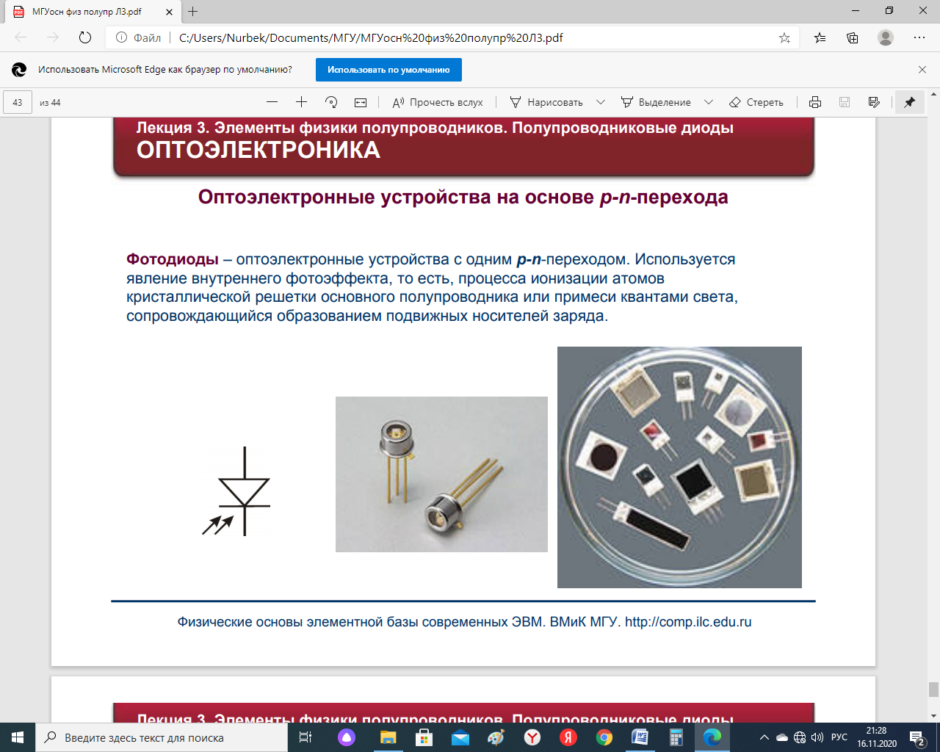

Устройство фотодиода
Ме n⁺⁺ d p⁺⁺ Ме
n p
В основе фотодиода р-n переход. Но без дополнительных
элементов, показанных на рисунке, хорошего фотодиода
не получится. Сильно легированные n⁺⁺ и р⁺⁺ создают омический
контакт. На них уже можно наносить металл. С фронтальной
dn_{Ф}
dp_{Ф}
х
стороны тонкая антотражающая пленка. Она уменьшает отражение в 4 раза, с 40% до 10%.
Для света, который дойдет до п/п можно записать: I₀=I-R, где R отраженный свет.
Для уменьшения отражения используется интерференция в тонкой прозрачной пленке с показателем преломления (n=1,45 - 2) существенно меньше чем у п/п(n=3,4).
Свет вначале отражается на границе воздух пленка, затем на на границе пленка-п/п. Между ними есть разность хода. Если разность хода равна половине длины волны, то они будут в противофазе. Отражения не будет.
2dn=λ/2 d=λ/4n
Фотогенерация идет за счет света I₀, который дошел до п/п.
Процесс генерации и разделение фотогенерированных носителей рассмотрим в рамках зонной теории.
Фотоны с энергией больше Eg генерируют неравновесные носители dn_{Ф} и dp_{Ф} вдоль тректории луча. При этом поглощение света идет по спадающей экспоненте в соответствии с законом Бугера. И концентрации фотогенерированных носителей будет уменьшаться по экспоненте. Свет с энергией фотонов меньше Eg не поглощаясь проходит через п/п.

При этом одновременно появляются «фотоэлектроны и фотодырки».
Фотогенерированные носители, появившиеся близко к области сильного поля рn перехода (красная стрелка), разделяются в разные стороны.
За счет этого и появляются фотонапряжение и фоток (если замкнуть внешнюю цепь). Насколько близко? -это расстояние примерно равно длине диффузии неосновных носителей.
Если поток фотонов равен $N_{Ф}$ и считая, все фотогенерированные носители разделились (идеальный фотодиод), тогда фототок равен:
$I_{Ф}=qN_{Ф/с}$
Q(λ)1

$${0 λ_{м} λ}_{К} λ$$
Или зная фототок $I_{Ф}$ : $N_{Ф}=\frac{I_{Ф}}{q}$
Спектральная характеристика фотодиода начинается от красной границы.
$$λ_{K}=\frac{hC }{Е_{g}}=\frac{1,24}{Е_{g}}[мкм]$$
Для идеального фотодиода спектральная характеристика везде от 0 до $λ_{K}$ ,
=100% (=1).

В реальном фотодиоде не все фотогенерированные носители участвуют в фототоке. Так как часть их
рекомбинирует не успев разделиться полем барьера. Если доля разделившихся фотогенерированных носителей $Q(λ)$ то фототок реального фотодиода::

$I_{Ф}=Q(λ)qN_{Ф}$
$${0 λ_{м} λ}_{К} λ$$
I_{ф}(λ),
мА
12

6

$Q(λ)$ называют квантовой чувствительностью фотодетектора. Она зависит от длинны волны. Спектральная характеристика реального фотодиода I_{ф}(λ), имеет селективный вид, нарастая от красной границы в коротковолновую сторону, с максимумом при ${ λ}_{м}$, и далее снижается. На практике измеряется фототок $I_{Ф}$, и зная длину волны света и $Q(λ)$, рассчитывают $N_{Ф}$.
Uxx
Iкз
I

Вольт-амперная характеристика (ВАХ) фотодиода в темноте – это обычная диодная характеристика. При освещении ВАХ фотодиода опускается вниз. На оси напряжений получаем напряжение холостого хода Uхх, а на оси токов ток короткого замыкания $I_{кз}$.
Фотодиод может сам вырабатывть напряжение и ток, не требуя внещнего напряжения. Но в электронных схемах его, как правило, включают с отрицательным смещением, меньшим чем напряжение пробоя. Это позволяет уменьшить барьерную емкость и увеличить быстродействие.

Энергетическая характеристика фотодиода
1 2 3 4 Е, вт
I_{Ф}, мка
10
5

Зависимость тока I_{Ф} фотодиода от мощности света Е называют
Энергетической характеристикой.
Здесь Е мощность равна:
Е = hν N_{Ф}

Время жизни τ неравновесных носителей.
1 2 3 4 t, нс
После выключения света, время за которое
концентрация неравновесных носителей уменьшается
в «е» раз, называют временем жизни τ неравновесных
носителей.

Быстродействующие фотодиоды.
Есть три типа быстродействующих фотодиодов: PIN фотодиод, лавинный фотодиод и фотодиод с барьером Шоттки. Их спектральные и энергетические характеристики такие же, как в фотодиоде с р n перходом. Отличие в высоком быстродействии.
PIN фотодиод cостоит из толстой нелегированной базы (I) к которой прилегают, с одной стороны р, а с другой n слои с встроенными омическими контактами. Отсюда и название PIN диод или фотодиод.
p I n
Ме n⁺⁺ d p⁺⁺ Ме
Так как база нелегированная, ОПЗ проникает на всю толщину i- области (около 300 мкм). Поскольку ОПЗ-высоомный, PIN фотодиод имеет малую барьерную емкость, что и обеспечивает его быстродействие. Пин диоды часто применяют в ВОЛС.
$${0 λ_{м} λ}_{К} λ$$
I_{ф}(λ),
мА
12

6

U Вxx
Iкз
I
1 2 3 4 Е, вт
I_{Ф}, мка
10
5

1 2 3 4 t, нс

Лавинный и фотодиод работает при больших обратных напряжениях, когда начинается лавинный пробой, но естественно, до теплового пробоя нельзя доводить. Режим лавинного пробоя позволяет усиливать фототок в сотни раз. Но есть недостаток. Усиливаются и шумы.
-U
-I
ΔI

$${0 λ_{м} λ}_{К} λ$$
I_{ф}(λ),
мА
12

6

U Вxx
Iкз
I
1 2 3 4 Е, вт
I_{Ф}, мка
10
5

1 2 3 4 t, нс

Шоттки фотодиод конструктивно отличается тем, что барьер образуется между металлом с большой работой выхода и n областью п/п. Метал перетягивает к себе электроны из близлежащей n области. Поэтому образуется обедненная основными носителями высоомная ОПЗ толщиной d. В обедненной n области остаются ионизованные +доноры, а на металле скапливаются электроны. Появляется встроенное поле (краснная стрелка) и барьер.
Ме d n⁺⁺ Ме
Ме n
Ме
В отличие от других диодов, в барьере Шоттки ток и в n области и в металле переносится электронами. Поэтому в нем не может появится диффузионная емкость. Есть только барьерная емкость. Это и обуславливает высокое быстродействие диодов Шоттки.
$${0 λ_{м} λ}_{К} λ$$
I_{ф}(λ),
мА
12

6

U Вxx
Iкз
I
1 2 3 4 Е, вт
I_{Ф}, мка
10
5

1 2 3 4 t, нс

Чем отличаются диод и фотодиод любого типа? Диод закрывают свето непроницаемым корпусом.
Корпус фотодиода светопрозрачный, чтобы проникал свет. Вот и все отличие.

Для PIN фотодиода, лавинного фотодиода и фотодиода с барьером Шоттки есть только конструктивные отличия и отличия в режиме работы. А спектральные, вольт-амперные энергетические характеристики такие же как в фотодиоде с рn переходом.
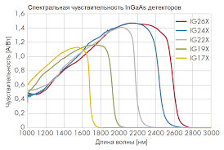

Л 11 Источники света
Источники света
Тепловое излучениее
Излучение газового разряда
Спонтанное излучение
Вынужденное излучение
Рекомбинационное излучение
Люмининесценция
Квантовый усилитель, Квантовый генератор

Вт/(м²(К⁴)
Так, в достаточно широком диапазоне температур для металлов , а для окислов металлов и угля .

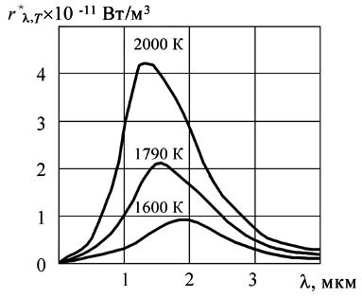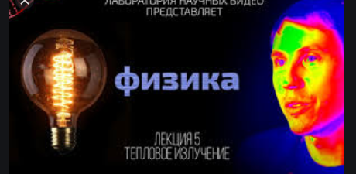
В.Вин сформулировал закон, согласно которому длина волны , на которую приходится максимум испускательной способности абсолютно черного тела, обратно пропорциональна его абсолютной температуре. Этот закон можно записать в виде
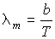.
Значение константы в этом законе, полученное из экспериментов, оказалось равным мК.
На основе гипотезы о дискретном/квантовом характере процессов излучения и поглощения телами электромагнитного излучения Планк получил формулу для спектральной светимости абсолютно черного тела. 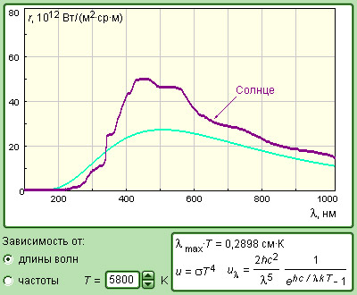 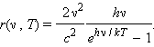

Здесь c – скорость света, h – постоянная Планка, k – постоянная Больцмана, T – абсолютная температура.
Формула Планка хорошо описывает спектральное распределение излучения черного тела при любых температурах.

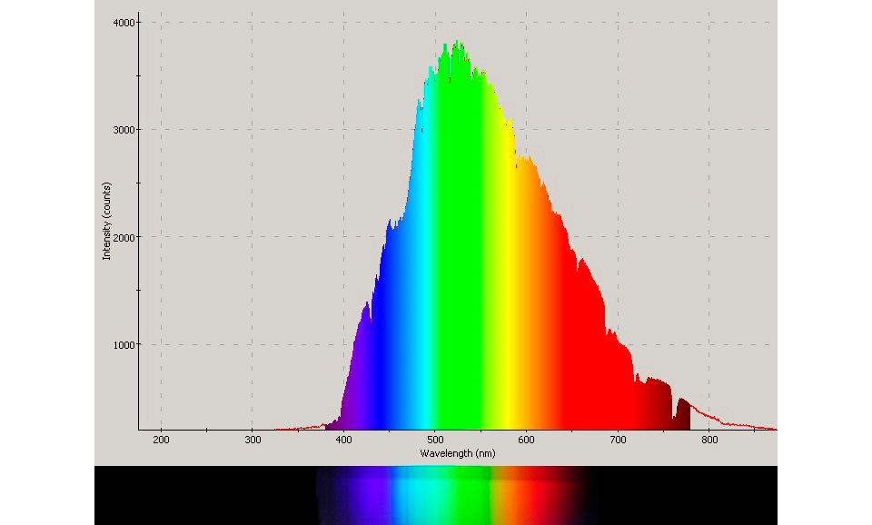 Солнце 5800 К
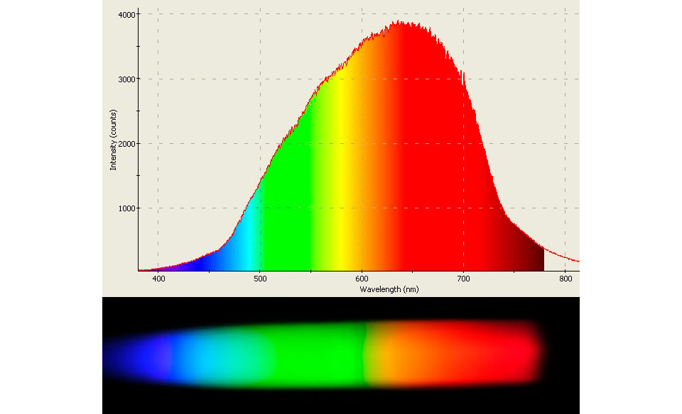галогенная лампа температура 2700 К 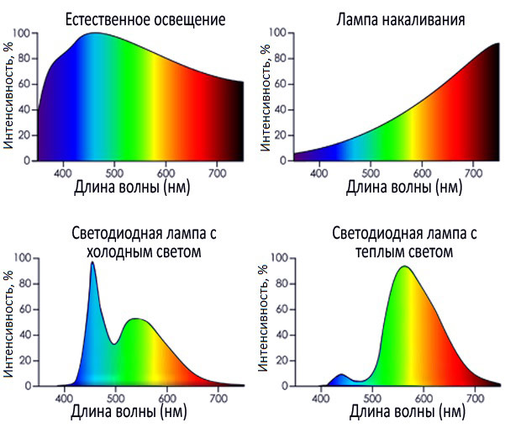 Лампа накаливания 1800 К

Излучение газового разряда Газоразрядные лампы низкого давления
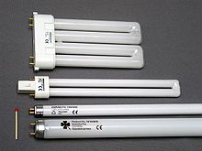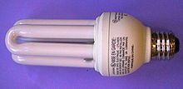
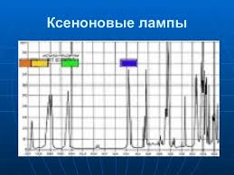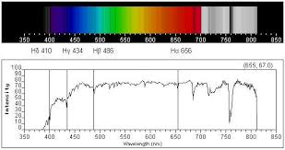
Разряд в газе низкого давления (меньше атмосферного) дает линейчатый спектр излучения и поглощения
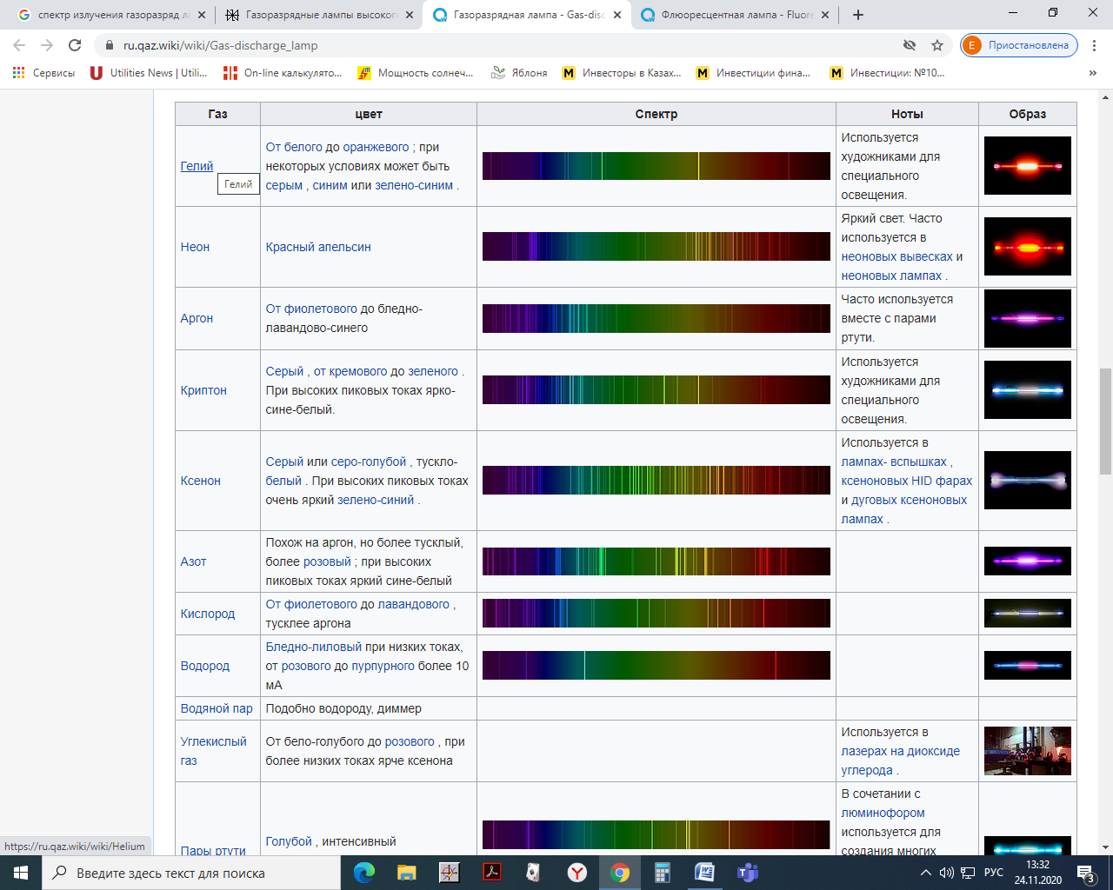
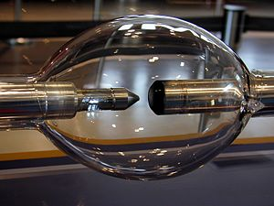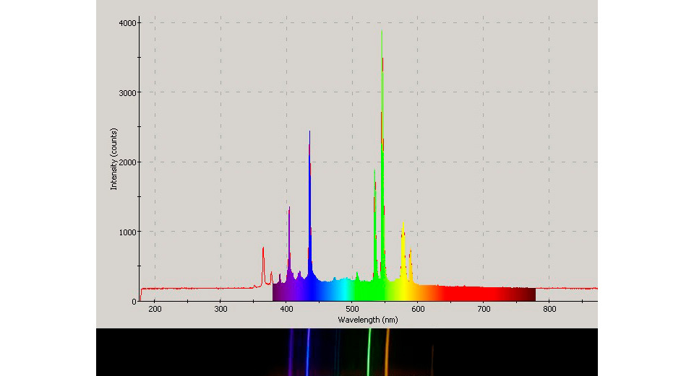
ксеноновая лампа высокого давления

Светодиоды – рекомбинационное излучение в области рn перехода
P=hk
E
P=hk
E
Прямозонный Непрямозонный

При увеличении прямого напряжения высота и толщина барьера уменьшаются и растет прямой ток. При этом электроны и дырки двигаются встечно, встречаются в ОПЗ и рекомбинируют. На зонной картинке это соответствует падению электрона из зоны проводимости в валентную зону и захват на фиксированную межатомную связь. При этом избыточная энергия примерно равная E_{g} выделяется в виде кванта света. Одна рекомбинация электронно-дырочной пары – дает один квант света. Минимальная избыточная энергия, когда электрон падает с примесного уровня Ei в валентную зону. Максимальная избыточная энергия c уровня Ev+kT . Диапазон изменения начальной энергии отмечен зеленой стрелкой. Короткие волны-больше энергия, значит длина волны излучения будет в диапазоне:
kT
Ec
Ei

Ev
Eg
Ei
λ₁< λ_{m}< λ₂ где λ₁=hC/(E_{g}+2kT) λ₂=hC/(E_{g}-E_{i})
Оновным определяющим длину волны излучения параметром является E_{g.} Дополнительным параметром является температура и возможный разброс E_{i} , если есть разные примесные атомы.
Q(λ)
1

0,5
1 1,5 2 λ, мкм
п/п | InGaAs | Si | GaAs | GaN
Eg, эВ | 0,7 | 1.12 | 1,45 | 3,4
$$λ_{изл}, мкм$$ | 1.77 | - | 0,86 | 0,36

Рекомбинационное излучение спонтанное, с случайными векторами излучаемых квантов света, генерируется в ОПЗ. При большой площади поверхности большая часть света выходит с поверхности распределяясь примерно по закону косинуса (от перпендикуляра к поверхности ). Но есть и торцевое излучение с ОПЗ. Распределение интенсивности выходящего света показывают диаграммой направленности.

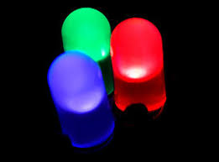 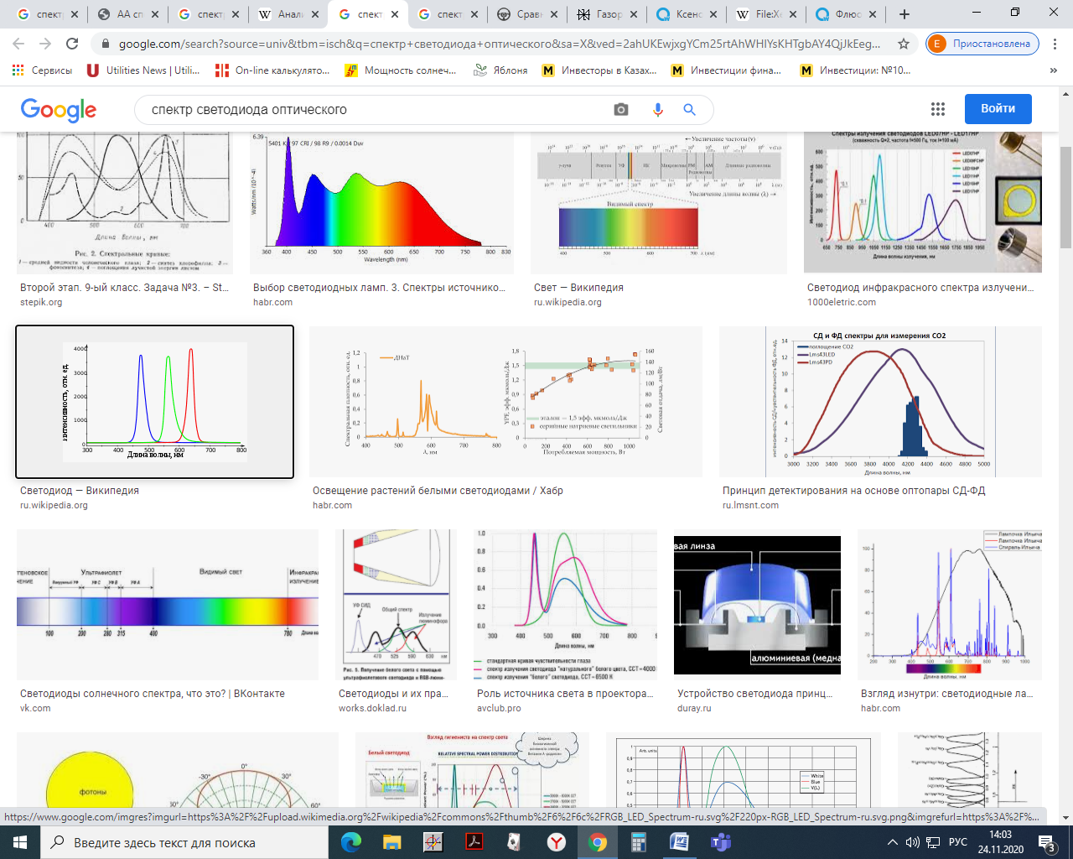 RGB светодиоды

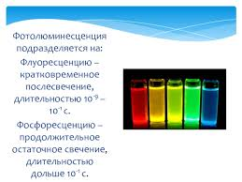
Фотолюминесценция. Люминофор поглощает свет. Электроны с уровня Е₁ переходят на более высокие энергетические уровни Е₂ Е₃ и т.д.
На высоких уровнях электроны долго не задерживаются. За среднее время τ послесвечения их становится в е раз меньше. Они скатываются на ниже расположенные вакантные уровни. Разность энергий поглощается и излучается в виде квантов с длиной волны
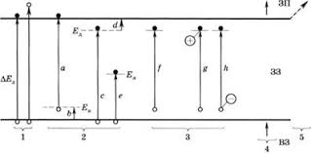
λ_{ij}=hC/(E_{j}-E_{i})
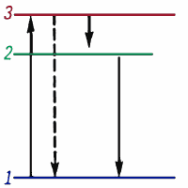
Если бы было только 2 разрешенных уровня Е₁ Е₂, то спектры поглощения и излучения совпадали бы.
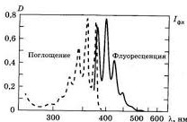
Но во всех люминофорах много разрешенных уровней. Поглощение обычно сильнее в коротковолновой области, а излучение смещено в длинноволновую область. Этот сдвиг максимумов спектра поглощения и излучения называют Стоксов сдиг. Профи часто говорят Стокс.
Но иногда встречается и анти Стокс. Это происходит при двух фотонном поглощении. Электрон поглощая 1 фотон поднимается с нижнего уровня на средний, поглощая еще один фотон, на высокий. А потом скатывается с верхнего уровня на нижний. Верояность такого процесса низкая.

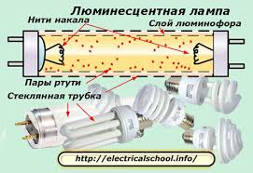
Люмисцентные лампы. Внутри стеклянного баллона пары ртути при низком давлении. Прикладывается сетевое напряжение 220 В. Вначале, чтоб разряд зажегся используют нагрев нити накала которая эмитирует электроны. Затем разряд горит сам. За счет энергии разряда с атомов газа электроны поднимаются на более высокие, возбужденные состояния. За среднее время τ электроны скатываются на нижние уровни и избыток энергии излучаю в виде кванта. Это спонтанное излучение с линейчатым спектром в основном в УФ области. Стеклянный баллон изнутри покрыт смесью люминофоров скрасным зеленый синий или одним люминофором со спектром излучения близким к солнечному. Мы видим светящуюся колбу-излучение люминофора.
Белый светодиод изготавливают на основе нитрида галлия с Eg 3,4 эВ и и излучением вблизи 0,36 мкм, в УФ области. В световую энергию фотонов переходит около 80% мощности. На поверхность светодиода нанесен составной люминофор с широким спектром излучения в синей и зелено-красной области спектра.
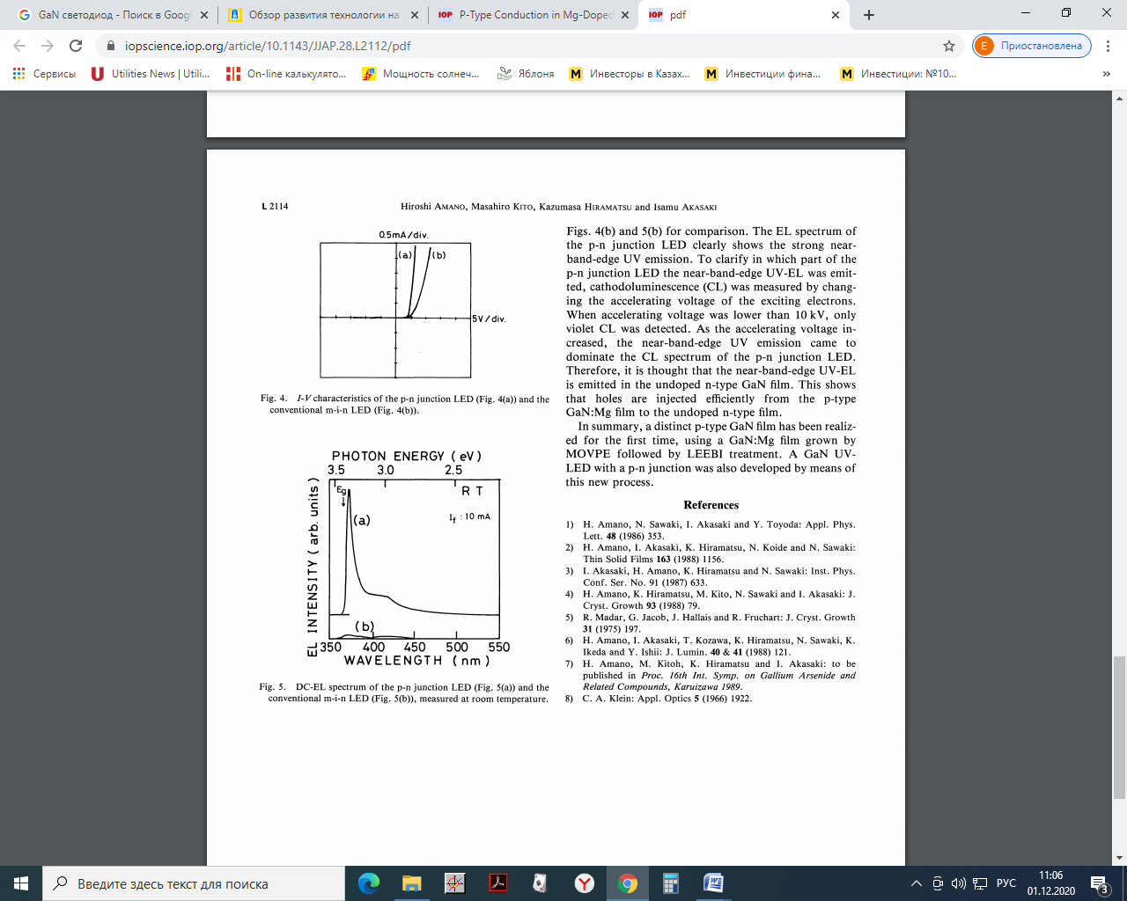
GaN светодиод белый светодиод
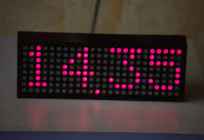
Матрица светодиодов.
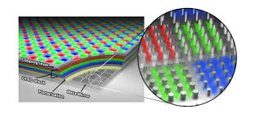
Из многих миллионов светодиодов изготавливают управляемые транзисторными ключами матрицы. Каждый пиксель может содержать 1 светодиод тогда это будет монохромное устройство отображения информации. Чтобы создать цветное изображение каждый пиксель должен содержать 3 светодиода красный, зеленый и синий (RGB), со своими транзисторными ключами.
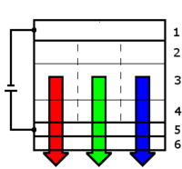
Как выглядит экран телевизора и сотового телефона вы знаете.

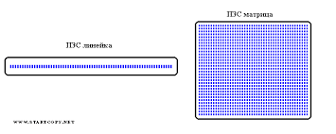
Линейка фотодиодов. В ксероксах.
Пиксель черно-белый и RGB.
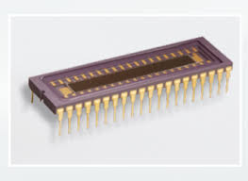
Цветной пиксель изготавливают из трех кремниевых фотодиодов стремя светофильтрами RGB.
Матрица фотодиодов. Камера.
Пиксель черно-белый и RGB.

Панель плазменного дисплея состоит из огромного количества микроколб, заполненных специальным газом. При подаче напряжения на отдельную колбу газ ионизируется и излучает ультрафиолет. Ультрафиолет, попадая на люминофор, нанесенный на внутреннюю поверхность колбы, начинает светиться одним из трех цветов (RGB).
люминофоры
УФ
УФ
УФ

Пиксель плазменного телевизора.
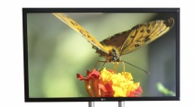

Экран сотового телефона - жидкокристаллическая матрица
https://elektroboard116.ru/raznoe/ekran-telefona-iz-chego-sostoit-ustrojstvo-displeya-mobilnogo-telefona-smartfona-i-plansheta-ustrojstvo-zhidkokristallicheskogo-ekrana-tipy-displeev-ix-otlichiya.html
(это ЖК-устройство отображения информации +сенсорные пиксели)
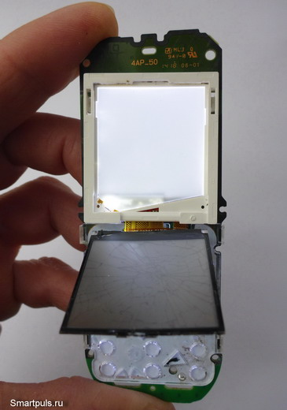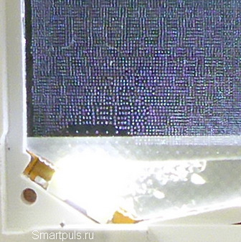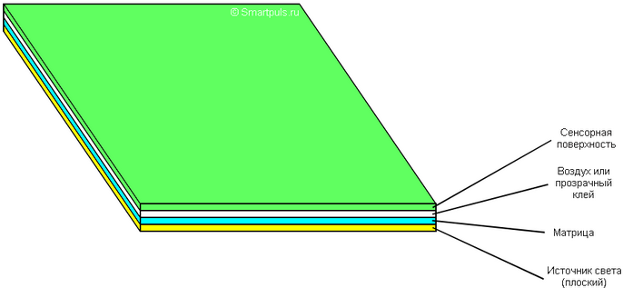
Снизу белые светодиоды Увеличенное фото –пиксели и подсветка Схема устройства

Конечно + транзисторная схема управления. Но мы ее не будем рассматривать. Можете посмотреть в интернете.

Устройство сенсоров. Сенсорных экранов существует достаточно большое количество. Друг от друга они отличаются принципами, заложенными в их работе. Сейчас на рынке электроники используются в основном резистивные и емкостные сенсоры.
https://elektroboard116.ru/raznoe/ekran-telefona-iz-chego-sostoit-ustrojstvo-displeya-mobilnogo-telefona-smartfona-i-plansheta-ustrojstvo-zhidkokristallicheskogo-ekrana-tipy-displeev-ix-otlichiya.html
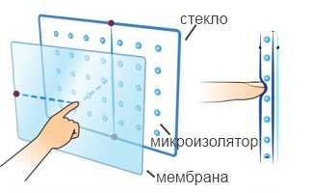

Оптические ключи: Жидкий кристалл: U = 0. U = 0,5 - 4,5 V 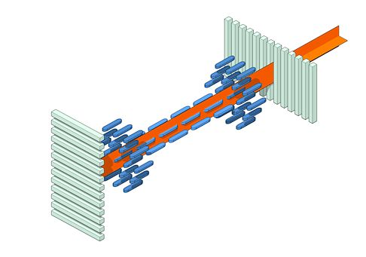 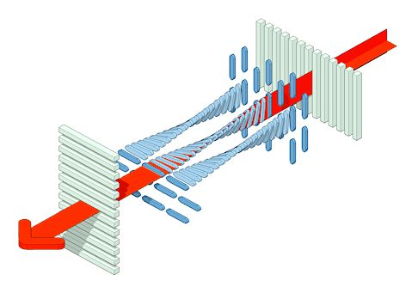

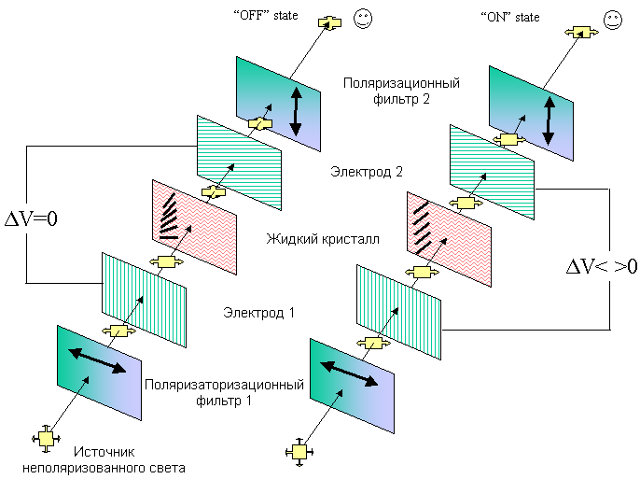

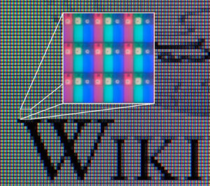 RGB пиксель

ЖК экран, ЖК матрица, LCD-дисплей
Устройства отображения информации
Экран сотового телефона
Экран телевизора
Экран монитора
Цифровые табло и т.д.

Квантовые усилители и генераторы.
Принцип вынужденного (индуцированного) излучения Эйнштейна. При взаимодействии света и вещества может происходить поглощение или вынужденное излучение, причем с одинаковой вероятностью.
Е
Н
V
++
При вынужденном излучении налетает 1 фотон, он не поглощается, а усиливается. Из вещества выходит 2 когерентных фотона. С одинаковой длиной волны, фазой и поляризацией.
Е2
Е1
Как это работает: Свет состоит из электрического и магнитного полей. Размеры поля одного кванта порядка длины волны, это сотни и тысячи нм. А размер атома 0,1-0,5 нм. Электроны двигаются по круговой траектории. И электрическое поле кванта света равномерно и действует на все электроны в одном направлении. Если действующая сила совпадает с направлением движения электрона, то он ускоряется. Если противоположно вектору скорости то электрон замедляется.
Е2
Е1
Поскольку ускоряться или замедляться он может на половине орбиты, то время прямого и обратного действия света одинаково. А значит и вероятность поглощения света и вынужденного излучения должны быть одинаковыми.
Также надо вспомнить, что электрон может занимать только разрешенные энергетические уровни. При ускорении электрон должен поглотить квант энергии равный разности между уровнями (это поглощение света).
При замедлении электрон должен излучить квант энергии равный разности между уровнями. Это и есть вынужденное излучение.
При вынужденном излучении налетает 1 фотон, а дальше идут 2 фотона. Происходит квантовое усиление. Квантовое потому, что и энергия фотонов квантами (E=hv) и разрешенные уровни квантованные (Е₁, Е₂, и.т.д.).
На языке зонной теории говорят: при поглощении кванта энергии электрон переходит на более высокий (по энергии) уровень. При вынужденном излучении под действием света возможен, индуцированный переход электрона на нижний уровень. Для двух уровней системы энергия поглощаемого кванта и излучаемого кванта одинаковы.
Е2
Е1
Почему мы чаще встречаемся с поглощением света? В нормальном состоянии электронов, расположенных на нижних энергетических уровнях больше, а на верхних уровнях больше вакантных мест.
Что нужно чтобы появилась возможность вынужденного излучения? – нужна Инверсия. Система инвертирована тогда, когда на верхних уровнях электронов больше, чем на нижних. Инверсия требует затрат энергии.
За счет внешней энергии (накачки) можно перебросить большую часть электронов на верх, так, чтоб на верхних уровнях электронов стало больше. Но инверсия не всегда возможна.
Двух уровневая система. Пусть внизу (Е₁) есть 10 мест. Они заполнены электронами. Верхний уровень (Е₂) пустой. Когда падает свет с энергией в точности равной (Е₂- Е₁), то вначале только поглощение. При этом на нижнем уровне число электронов уменьшается, а на верхнем увеличивается.
Е2
Е1
Когда число электронов на верхнем и нижнем уровнях становится равным, то дальнейщее взаимодействие изменится, в соответствие с принципом Эйнштейна. Переходы с поглощением и вынужденным излучением станут равны.
Под действием фотонов λ₁ сколько е перейдет наверх столько же скатится вниз, излучив лишнюю энергию в виде фотонов λ₁. А число электронов на нижнем и верхнем уровне будет оставаться одинаковым. Вывод: Инверсия двух уровневой системы не возможна.
Е3
Е1
Е2
Инверсия трехуровневой системы. При облучении фотонами λ₁ с энергией, равной (Е₃–Е₁) электроны с уровня Е₁ будут подниматься на Е₃. А уровень Е₂ остается пустым. Значит между Е₃ и Е₂ образовалась инверсия.
Электроны с верхних уровней могут скатываться на нижние, излучая фотоны. Это будет спонтанное излучение. Поэтому состояние инверсии надо непрерывно поддерживать накачкой.
Квантовое усиление возможно только при наличии инверсии.
Е3
Е1
Е2
В 3х уровневой системе возможна инверсия между уровнями Е₃ и Е₂. Значит квантовое усиление возможно только для фотонов с длиной волны ${λ_{2}=\frac{hC }{Е_{3}-Е_{2}}=\frac{1,24}{Е_{3}-Е_{2}}[мкм]}_{}$
При наличии сильной инверсии возможно лавинно образное нарастание по закону 2^{n} , где n это число каскадов умножения. 2¹⁰ = 1024.
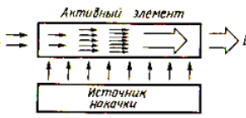
Для поддержания инверсии нужно не только постоянно накачивать уровень Е₃, но постоянно освобождать уровень Е₂. Второй уровень освобождается самопроизвольно, за счет спонтанного излучения при переходах е с Е₂ на Е₁.
$$λ_{3}=\frac{hC }{Е_{2}-Е_{1}}=\frac{1,24}{Е_{2}-Е_{1}}[мкм]$$

Методы оптической накачки
Для оптической накачки используют различные источники света. Здесь важно чтобы спектр источника света как можно лучше соответствовал спектру поглощения (переходам е на верхний энергетический уровень). Это может быть тепловое излучение галогенной лампы, изучение газового разряда или светодиода.
Волоконный квантовый усилитель состоит из оптоволокна легированного эрбием (или другим люминофором) и источника энергии накачки в виде светодиодов. Свет светодиодов λ₁ вводится во вспомогательное оптоволокно, по которому доставляется с помощью оптического соединения в оптоволокно легированное эрбием. Атомы эрбия поглощая свет переходят в инверсное состояние.
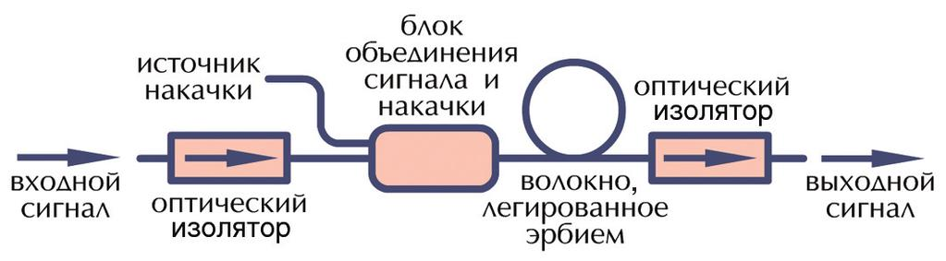
Светодиод λ₁
Усиливаемый свет λ₂
Свет λ₂ усиленный 2^{n} раз

Оптоволокно легированное эрбием, в инвертированном состоянии, является собственно квантовым усилителем. Это оптоволокно встраивается в ВОЛС.
Ослабевший оптический сигнал λ₂ (через оптический изолятор, минимизирующий оптические потери на отражение) попадает в инвертированный квантовый усилитель и усиливается. На выходе имеем усиленный λ₂.

Полупроводниковый квантовый усилитель (как и светодиоды или лазеры) изготавливается из прямозонного полупроводника.
Метод инжекционной накачки в p-n переходе. При прямом включении светодиода n_{n} и p_{p} двигаются к рn переходу, там встречаются и рекомбинируют.
Здесь надо вспомнить, что электроны расположены в зоне проводимости (на верхних энергетических уровнях), а дырки это вакансии в валентной зоне (на нижних энергетических уровнях).
Т.е. в ОПЗ создается избыточная концентрация е на верхних уровнях и много свободных мест на нижних уровнях. Это и есть инверсная заселенность. Если есть инверсия то возможно и спонтанное излучение света (светодиод) и квантовое усиление.
Лазер. От англ. laser, акроним от (light amplification by stimulated emission of radiation «Усиление света с помощью индуцированного излучения»),
Но более правильно лазер называть опти́ческим ква́нтовым генера́тором. Потому что лазер, это устройство, преобразующее энергию накачки (световую, электрическую, тепловую, химическую и др.) в энергию электромагнитых колебаний оптического диапазона.
Возможно изготовление и лазера, генерирующего радиоволны, но у него общепринято другое название- мазер.
Лазер = энергия накачки + квантовый усилитель + резонатор
Резонатор лазера представляет собой два зеркала – его называют резонатор Фабри-Перо
Одно зеркало 100% отражает, а второе около 50%. Устанавливают их так, чтобы свет отраженный от одного зеркала попадал на второе, и, отразившись от него снова попадал на первое. И.т.д. Оптическая ось, проведенная через середины зеркал, перпендикулярна обеим зеркалам.
Как происходит генерация в лазере
Энергия накачки инвертирует активную среду (поднимает е на верхние уровни) и начинается спонтанное излучение (электроны с высоких по энергии уровней скатываются на низкие уровни с излучением).
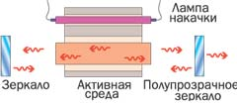
Активную среду делают достаточно длинной, чтобы могла сформироваться лавина. При спонтанном излучении все фотоны разлетаются случайным образом в разных направлениях. При этом какой то фотон может двигаться параллельно оптической оси. И он может сформировать лавинное усиление. Первоначально усиленный сигнал дойдя до 100% зеркала отразится и попадая в квантовый усилитель усиливается. Дойдя до 50% зеркала половина света выходит, а вторая половина, двигаясь назад, снова усиливается. Процесс усиления повторяется.
Максимумальное усиление ограничено мощностью накачки.
Лазерное излучение когерентно и практически монохроматично потому что сформировалось за счет индуцированного излучения.
Из-за того, что вынужденное излучение распространяется строго вдоль оси резонатора, лазерный луч расширяется слабо: его расходимость составляет несколько угловых секунд.
Все перечисленные качества позволяют фокусировать лазерный луч в пятно чрезвычайно малого размера.
n p
Ме n⁺⁺ d p⁺⁺ Ме
Полупроводниковый лазер устроен почти так же как светодиод. При прямом токе идет инжекция электронов и дырок в pn переход. Там образуется инверсия (много электронов в зоне проводимости и много вакансий в валентной зоне). Начинается спонтанное излучение. РЕЗОНАТОР Фабри-Перро формируют прямо на торцах кристалла. С одной стороны напыляют диэлектрическое зеркало 100%. А другой торец полируют и он становится 43% зеркалом (т.к. n=3,5).

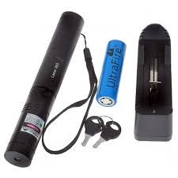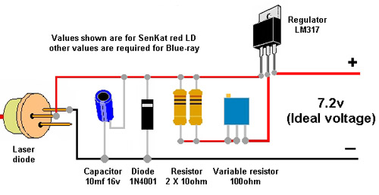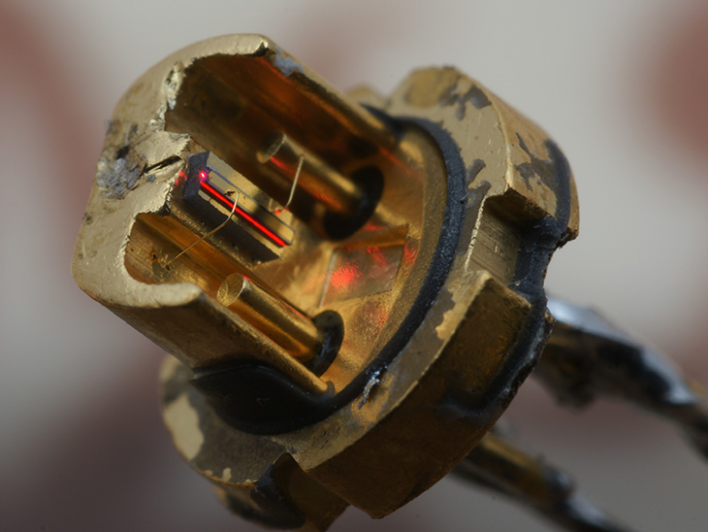

Все лазеры имеют пороговую мощность зажигания лазерного излучения, необходимую для формирования лавинного усиления света. При малой мощности будет только спонтанное слабое свечение.

ТИПЫ ЛАЗЕРОВ.
Твердотельные лазеры. Первой твердой активной средой стал рубин – кристалл корунда Al₂O₃ с небольшой примесью ионов хрома Cr+++. Сконструировал его Т.Мейман (США) в 1960. Широко применяется также стекло с примесью неодима Nd, алюмо-иттриевый гранат Y₂Al₅O₁₂ с примесью хрома, неодима и редкоземельных элементов в виде стержней. Накачкой твердотельных лазеров обычно служит импульсная лампа, вспыхивающая примерно на 10^{–3} секунды, а лазерный импульс оказывается раза в два короче. Часть времени тратится на создание инверсной заселенности, а в конце вспышки интенсивность света становится недостаточной для возбуждения атомов и генерация прекратится. Лазерный импульс имеет сложную структуру, он состоит из множества отдельных пиков длительностью порядка 10–6 секунды, разделенных промежутками, примерно, в 10–5 секунды. В этом режиме так называемой свободной генерации мощность импульса может достигать десятков киловатт. Повысить мощность, просто усиливая свет накачки и увеличивая размеры лазерного стержня, невозможно чисто технически. Поэтому мощность лазерных импульсов повышают, уменьшая их длительность. Для этого перед одним из зеркал резонатора ставят затвор, который не позволяет генерации начаться, пока на верхний уровень не будут переброшены практически все атомы активного вещества. Затем затвор на короткое время открывается и вся накопленная энергия высвечивается в виде так называемого гигантского импульса. В зависимости от запаса энергии и длительности вспышки мощность импульса может составлять от нескольких мегаватт до десятков тераватт (1012 ватт).
Газовые лазеры. Активной средой газовых лазеров служат газы низкого давления (от сотых долей до нескольких миллиметров ртутного столба) или их смеси, заполняющие стеклянную трубку с впаянными электродами. Первый газовый лазер на смеси гелия и неона был создан вскоре после лазера рубинового в 1960 А.Джаваном, В.Беннетом и Д.Эрриотом (США). Накачкой газовых лазеров служит электрический разряд, питаемый высокочастотным генератором. Генерация излучения ими происходит так же, как и в твердотельных лазерах, но газовые лазеры дают, как правило, непрерывное излучение. Поскольку плотность газов очень мала, длина трубки с активной средой должна быть достаточно велика, чтобы массы активного вещества хватило для получения высокой интенсивности излучения.
В химических лазерах инверсия заселенности образуется за счет химических реакций. К газовым лазерам можно отнести лазеры газодинамические, химические и эксимерные (лазеры, работающие на электронных переходах молекул, существующих только в возбужденном состоянии).
Газодинамический лазер похож на реактивный двигатель, в котором сгорает топливо с добавкой молекул газов активной среды. В камере сгорания молекулы газов возбуждаются, и, охлаждаясь при сверхзвуковом течении, отдают энергию в виде когерентного излучения большой мощности в инфракрасной области, которое выходит поперек газового потока.
В химических лазерах (вариант газодинамического лазера) Наиболее высокую мощность развивают лазеры на реакции атомарного фтора с водородом:
Жидкостные лазеры. Активной средой этих лазеров (их называют также лазерами на красителях) служат различные органические соединения в виде растворов. Первые лазеры на красителях появились в конце 60-х. Плотность их рабочего вещества занимает промежуточное место между твердым телом и газом, поэтому они генерируют довольно мощное излучение (до 20 Вт) при небольших размерах кюветы с активным веществом. Работают они как в импульсном, так и в непрерывном режиме, их накачку осуществляют импульсными лампами и лазерами. Возбужденные уровни молекул красителей имеют большую ширину, поэтому жидкостные лазеры излучают сразу несколько частот. А меняя кюветы с растворами красителей, излучение лазера можно перестраивать в очень широком диапазоне. Плавную подстройку частоты излучения осуществляют настройкой резонатора.
Полупроводниковые лазеры. Этот вид оптических квантовых генераторов был создан в 1962 одновременно несколькими группами американских исследователей (Р.Холлом, М.И.Нейтеном, Т.Квистом и др.), хотя теоретическое обоснование его работы сделал Н.Г.Басов с сотрудниками в 1958. Наиболее распространенные лазерный полупроводниковый материал – арсенид галлия GaAr.
В соответствии с законами квантовой механики электроны в твердом теле занимают широкие энергетические полосы, состоящие из множества непрерывно расположенных уровней. Нижняя полоса, называемая валентной зоной, отделена от верхней зоны (зоны проводимости) так называемой запрещенной зоной, в которой энергетические уровни отсутствуют. В полупроводнике электронов проводимости мало, подвижность их ограничена, но под действием теплового движения отдельные электроны могут перескакивать из валентной зоны в зону проводимости, оставляя в ней пустое место – «дырку». И если электрон с энергией Eэ спонтанно возвращается обратно в зону проводимости, происходит его «рекомбинация» с дыркой, имеющей энергию Eд, которая сопровождается излучением из запрещенной зоны фотона частотой n = Eэ – Eд. Накачка полупроводникового лазера осуществляется постоянным электрическим током (при этом от 50 до почти 100% его энергии превращается в излучение); резонатором обычно служат полированные грани кристалла полупроводника.
Лазеры в природе. Во Вселенной обнаружены лазеры естественного происхождения. Инверсная заселенность возникает в огромных межзвездных облаках конденсированных газов. Накачкой служат космические излучения, свет близких звезд и пр. Из-за гигантской протяженности активной среды (газовых облаков) – сотни миллионов километров – такие астрофизические лазеры не нуждаются в резонаторах: вынужденное электромагнитное излучение в диапазоне длин волн от нескольких сантиметров (Крабовидная туманность) до микрона (окрестности звезды Эта Карина) возникает в них при однократном проходе волны.

